Оглавление
1. ВВЕДЕНИЕ 5
2. АНАЛИЗ ПРЕДМЕТНОЙ ОБЛАСТИ И ДЕКОМПОЗИЦИЯ ЗАДАЧ 6
3. ОЦЕНКА ОБЪЕМА РАБОТ 14
4. ПЛАНИРОВАНИЕ РАЗРАБОТКИ 16
5. ПРОЕКТИРОВАНИЕ В КОНСТРУИРОВАНИИ 19
6. ОБОСНАВАНИЕ ВЫБОРА ПРОЦЕДУР ПРОЦЕССА КОНСТРУИРОВАНИЯ 25
7. ТЕХНИКА КОДИРОВАНИЯ 26
8. ПРОТОТИП ПРИЛОЖЕНИЯ 27
9. ИТОГИ РАЗРАБОТКИ 28
10. ТЕСТИРОВАНИЕ В КОНСТРУИРОВАНИИ 31
11. ЗАКЛЮЧЕНИЕ 33
12. СПИСОК ЛИТЕРАТУРЫ 33
13. ПРИЛОЖЕНИЯ 35
13.1. Приложение A 35
13.2. Приложение B 46
13.3. Приложение C 53

1. ВВЕДЕНИЕ
Конструирование программного обеспечения – довольно долгий и трудоемкий процесс, вне зависимости от объема работ, поставленных требований и условий.
Темой курсовой работы является разработка системы составления расписаний в университете.
Целью является получение дополнительных знаний о проектировании системы, контроль планирования процессов конструирования, а также реализация программного обеспечения.
В качестве задач выступают декомпозиция и последующая оценка объема работ, конструирование системы, а следом проведение тестирования.
Объектом исследования служит процесс конструирования системы приложения для университетов.
Предмет исследования – планирование и разработка курсового проекта для системы работы с расписаниями в университете.

2. АНАЛИЗ ПРЕДМЕТНОЙ ОБЛАСТИ И ДЕКОМПОЗИЦИЯ ЗАДАЧ
Разрабатываемый программный продукт предназначен для деканатов с целью упрощения составления расписания занятий в университете.
В рамках технического задания должна быть спроектирована программа факультета. В нем обязаны присутствовать несколько модулей, приведенных ниже.
На основе этих модулей можно произвести декомпозицию задач.
Задача | Результат | Критерии оценки его готовности
Десктоп приложение
Регистрация | Класс модуля пользователя и таблица в БД | - Добавление, чтение, удаление и редактирование моделей пользователя  - Добавление, чтение, удаление и редактирование storage для сущности пользователя  - Добавление, чтение, удаление и редактирование view-логики
Авторизация | Класс модуля пользователя и таблица в БД | - Авторизация пройдена
Crud для преподавателей | Класс модуля преподавателей и таблица в БД | - Добавление, чтение, удаление и редактирование моделей преподавателей  - Добавление, чтение, удаление и редактирование storage для сущности преподавателей  - Добавление, чтение, удаление и редактирование view-логики
Crud для сущности групп | Класс модуля сущности групп и таблица в БД | - Добавление, чтение, удаление и редактирование моделей групп  - Добавление, чтение, удаление и редактирование storage для сущности групп  - Добавление, чтение, удаление и редактирование view-логики
Crud для аудиторий | Класс модуля аудиторий и таблица в БД | - Добавление, чтение, удаление и редактирование моделей аудиторий  - Добавление, чтение, удаление и редактирование storage для сущности аудитории  - Добавление, чтение, удаление и редактирование view-логики
Crud для дисциплин | Класс модуля дисциплин и таблица в БД | - Добавление, чтение, удаление и редактирование моделей дисциплин  - Добавление, чтение, удаление и редактирование storage для сущности дисциплин  - Добавление, чтение, удаление и редактирование view-логики
Crud для расписания | Класс модуля расписания и таблица в БД | - Добавление, чтение, удаление и редактирование моделей расписания  - Добавление, чтение, удаление и редактирование storage для сущности расписания  - Добавление, чтение, удаление и редактирование view-логики
Привязка преподавателей и дисциплин | Класс модуля привязки и таблица в БД | - Преподаватели привязаны к дисциплинам  - Добавление, чтение, удаление и редактирование view-логики  - Добавление, чтение, удаление и редактирование storage-логики
Таблица 1 – Декомпозиция задач

3. ОЦЕНКА ОБЪЕМА РАБОТ
Задача | Временная оценка
Десктоп приложение
Регистрация | 4-8
Авторизация | 2-4
Crud для преподавателей | 4-8
Crud для сущности групп | 4-8
Crud для аудиторий | 4-8
Crud для дисциплин | 4-8
Crud для расписания | 4-8
Привязка преподавателей и дисциплин | 4-8
Верстка экрана регистрации | 0,5-1
Верстка экрана авторизации | 0,5-1
Верстка экранов преподавателей | 1-2
Верстка экранов групп | 1-2
Верстка экранов аудиторий | 1-2
Верстка экранов дисциплин | 1-2
Верстка экрана расписания | 2-4
Верстка экрана привязки | 2-4
Итого | 78

Таблица 2 – оценка объема работ

Предполагаемое время по оценке:
Итог: от 39 часов до 78 часов
Средняя оценка: 50 часов

4. ПЛАНИРОВАНИЕ РАЗРАБОТКИ
№ | Задача | Время (часы)
1 | Регистрация | 4 – 8
2 | Авторизация | 2 – 4
3 | Crud для преподавателей | 4 – 8
4 | Crud для сущности групп | 4 – 8
5 | Crud для аудиторий | 4 – 8
6 | Crud для дисциплин | 4 – 8
7 | Crud для расписания | 4 – 8
8 | Привязка преподавателей и дисциплин | 4 – 8
Таблица 3 – Приоритеты задач
Приоритетность задач выбрана из-за логики последовательности действий пользователя. Например, не зарегстрировавшись, пользователь не сможет авторизоваться и приступить к работе.
Этапы составления архитектуры, прототипирования были пройдены ранее, поэтому на данном этапе важны моменты реализации, тестирования и доработки приложения.
Затраченное ранее время (на 3 модуля):
Этап | Время (ч.)
составления архитектуры | 2
Прототипирование | 5
Таблица 4 – Затраченное ранее время

График работы:
№ | Задача | Дата
1 | Регистрация | 14.11
2 | Авторизация | 19.11
3 | Crud для преподавателей | 23.11
4 | Crud для сущности групп | 24.11
5 | Crud для аудиторий | 25.11
6 | Crud для дисциплин | 29.11
7 | Crud для расписания | 1.12
8 | Привязка преподавателей и дисциплин | 10.12
Таблица 5 – Графики работы

5. ПРОЕКТИРОВАНИЕ В КОНСТРУИРОВАНИИ
Диаграмма вариантов использования:
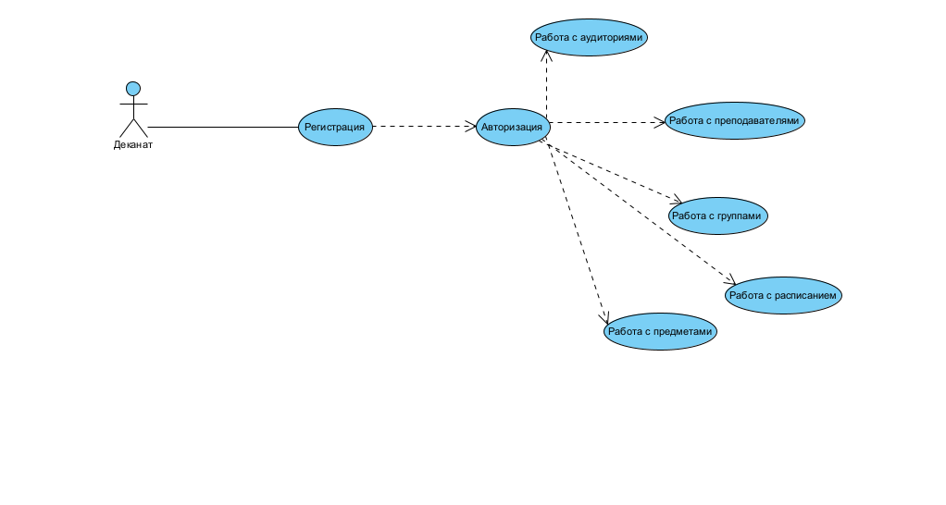
Рисунок 1 – Use Case диаграмма модуля деканата

ER-диаграмма: 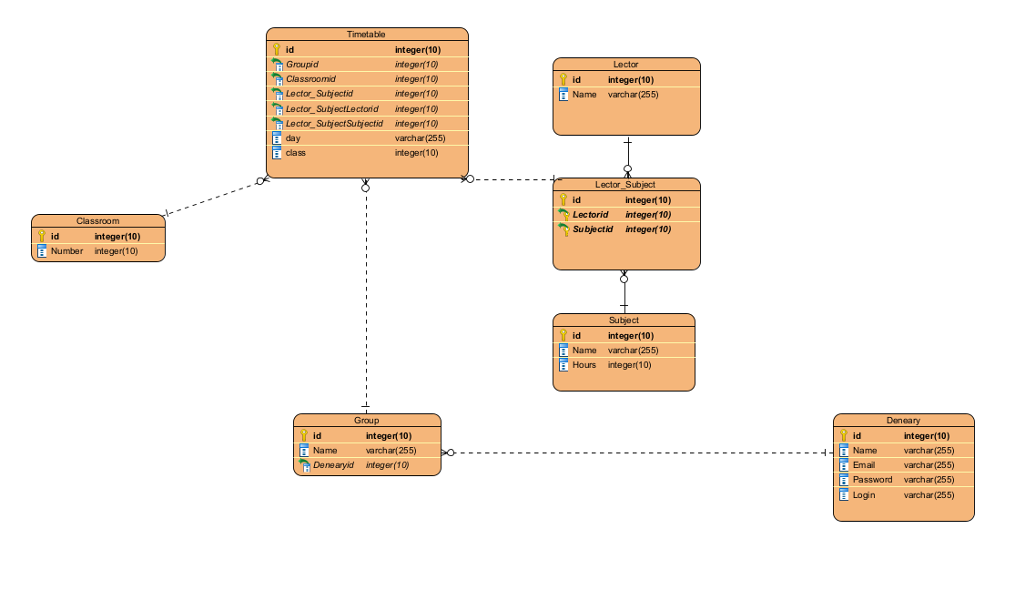

Рисунок 2 – ER Диаграмма

Диаграмма состояния:
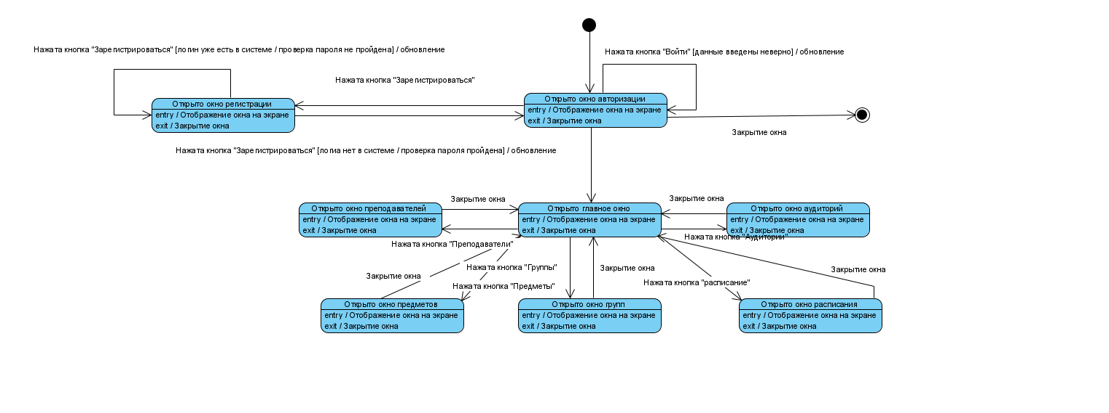

Рисунок 3 – Диаграмма состояния

Диаграмма последовательности: 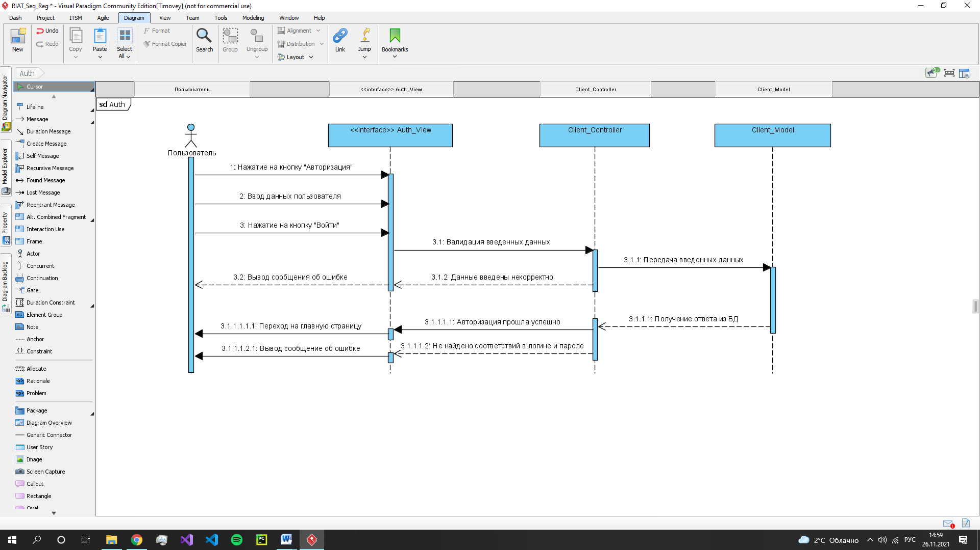 Рисунок 4 – Диаграмма последовательности

Диаграмма компонентов: 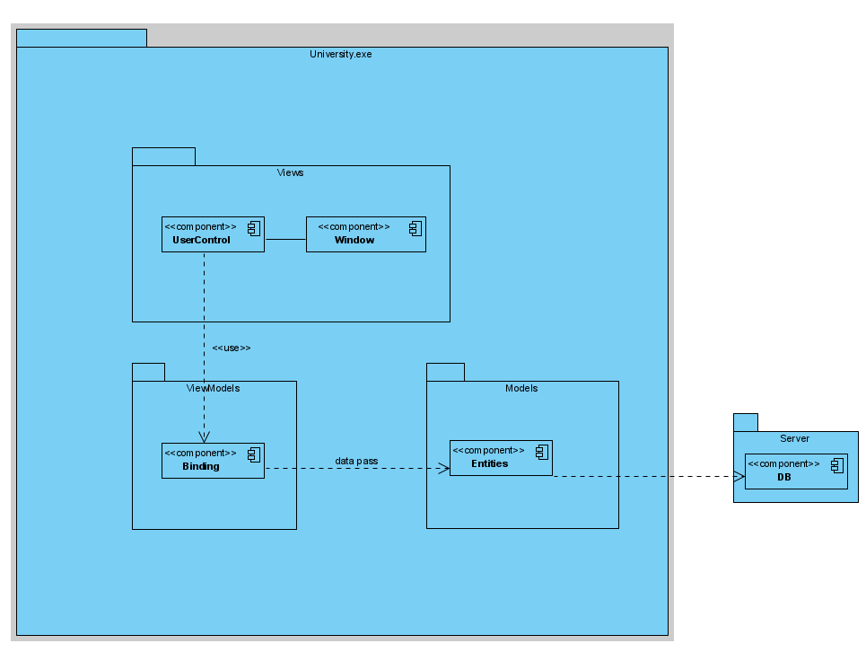
Рисунок 5 – диаграмма компонентов

Технологии клиентской части:
-WPF

6. ОБОСНАВАНИЕ ВЫБОРА ПРОЦЕДУР ПРОЦЕССА КОНСТРУИРОВАНИЯ
Для разработки была выбрана методология разработки – водопадная. Изначально создается прототип, документация (ТЗ, UML), определяются форматы данных и взаимодействие внутри приложения, затем формируется параллельно back-end и front-end часть. Применяется технология git. В качестве контроля задач используется такс-трекер Jira. После успешного завершения этапов формирования backend и frontend части идет этап связывания. Затем согласование с заказчиком прототипа приложения, формирования списка изменений. Далее идет этап исправлений и глобальной корректировки.
Была выбрана следующая методология из-за специфики требований заказчика и оценки объема работ (нет долгих итераций, за один цикл можно спроектировать систему). Также на выбор методологии повлиял конечный результат – система интересная только в полном, целом виде (нельзя показывать пользователям промежуточный этап).

7. ТЕХНИКА КОДИРОВАНИЯ
- При разработке использовался camelCase для имен идентификаторов (переменных и функций).
- Именования компонент с большой буквы
- Вокруг операторов (= + - * /) и после запятых ставятся пробелы
- Имена переменных не должны быть длинными и иметь мнемонические названия.
- Для отступов блоков кода используются 2 пробела или Tab

В процессе разработки использовались техники по организации исходного кода, такие как:

- Компоненты, относящиеся к одному модулю должны находиться в одной папке компонент

8. ПРОТОТИП ПРИЛОЖЕНИЯ
Был выбран вариант прототипа в виде готовой программной системы, готовой к доработкам. [Приложение B]

9. ИТОГИ РАЗРАБОТКИ
Было успешно завершено задание по построению информационный системы (которое включало в себя анализ, проектирование, создание документации, создание прототипа, кодирование, тестирование, внесение правок от заказчика).
Задача | Фактическое выполнение | Временная оценка
Десктоп приложение
Регистрация | 4 | 4-8
Авторизация | 4 | 2-4
Crud для преподавателей | 4 | 4-8
Crud для сущности групп | 4 | 4-8
Crud для аудиторий | 4 | 4-8
Crud для дисциплин | 4 | 4-8
Crud для расписания | 6,5 | 4-8
Привязка преподавателей и дисциплин | 4 | 4-8
Верстка экрана регистрации | 0,5 | 0,5-1
Верстка экрана авторизации | 0,5 | 0,5-1
Верстка экранов преподавателей | 2 | 1-2
Верстка экранов групп | 2 | 1-2
Верстка экранов аудиторий | 2 | 1-2
Верстка экранов дисциплин | 2 | 1-2
Верстка экрана расписания | 3 | 2-4
Верстка экрана привязки | 3 | 2-4
Итого | 49,5 | 78

Таблица 6 – Итоги работы
Итог: 49,5 часов
Дополнительное время, потраченное на прототипирование и составление архитектуры проекта составляет 7 часов.
Дополнительное время, потраченное на отладку дефектов составляет 5 часов.
Планируемое время выполнения: 40-78 ч.
Фактическое время выполнения: 49,5 ч.
Реальное время попало в планируемый интервал, проект был реализован в срок, несмотря на возникшие дефекты во время разработки десктоп-приложения.
Сам процесс конструирования был поставлен следующим образом:
-на начальном этапе обсуждался вопрос требований с заказчиком, уточнение целей и приоритетов проекта
-затем шел этап формализации требований (создание UML диаграмм)
- на основе требований и спроектированных UML начали формировать базу данных
-создали прототипы для уточнения требований заказчика
-далее шел процесс кодирования, смешанный с процессом тестирования (маленький штат не позволял отделить процессы)
- затем шел этап показа информационный системы альфа-версии
-затем шел предфинальный этап правок
- далее приложение было продемонстрировано как итоговый продукт

10. ТЕСТИРОВАНИЕ В КОНСТРУИРОВАНИИ
В процессе анализа требований заказчика был выявлен вид тестирования, необходимый для итоговой проверки проекта.
Одна из важнейших задач – возможность получить информацию за приемлемое время.
По данному условию наиболее подходящий вид тестированию – юзабилити.
Была выбрана тестовая группа пользователей, которым давалось задание найти необходимую информацию и высказать свое мнение на этот счет.
Пользователь | Нахождение основных CRUD-сущностей | Работа с привязкой | Составление расписания | Комментарии
1 | 1 с. | 5 с. | 20 с. | Все понятно
2 | 1 с. | 15 с. | 20 с. | Не совсем удобный интерфейс работы с расписанием
3 | 1 с. | 5 с. | 15 с. | Хорошо
4 | 1 с. | 10 с. | 10 с. | Было бы удобнее если привязка была бы сразу после создание преподавателя
Среднее | 1 с. | 9 с. | 16 с.
Таблица 7 – юзабилити тестирование
Были выбраны разные возрастные группы, полы и область знаний в ИТ (чтобы унифицировать результат).
Было выявлено, что работать с итоговым расписанием довольно неочевидно, в остальном особых замечаний нет.
Далее проведено ручное тестирование. [Приложение A]
Периодичность не указана, т.к. тестирование проводилось на финальной стадии проекта.

11. ЗАКЛЮЧЕНИЕ

В ходе выполнения данной курсовой работы были задействованы навыки анализа, проектирования, разработки и тестирования десктоп-приложения.

Был изучен углубленно процесс разработки десктоп-приложения на платформе WPF. Также был получен опыт по связыванию fron-end и back-end частей приложения.

Суммарное время довольно сильно отличается от запланированного, т.к. были не учтены многие моменты в силу отсутствия опыта конструирования ПО.

Несмотря на ошибку оценки сроков, поставленные задачи были выполнены и предоставлены на обозрение заказчику.
12. СПИСОК ЛИТЕРАТУРЫ
- Методические указания по оформлению курсовой работе [Электронный ресурс] URL: http://venec.ulstu.ru/lib/disk/2014/129.pdf
- Конструирование программного обеспечения : учебное пособие / составитель А. А. Романов. – Ульяновск : УлГТУ, 2016. – 126 с.
- Нотация UML [Электронный ресурс] URL: https://piter-soft.ru/knowledge/glossary/process/notatsiya-UML.html
- ПРОЕКТИРОВАНИЕ ДИАГРАММЫ ПОСЛЕДОВАТЕЛЬНОСТИ UML (SEQUENCE DIAGRAM) World Skills [Электронный ресурс] URL: https://nationalteam.worldskills.ru/skills/proektirovanie-diagrammy-posledovatelnosti-uml-sequence-diagram/
- UML-Диаграммы классов [Электронный ресурс] URL: https://prog-cpp.ru/uml-classes/
- NuxtJS The Intuitive Vue Framework [Электронный ресурс] URL: https://nuxtjs.org/
- Vuetufy Material Design Framework [Электронный ресурс] URL: https://vuetifyjs.com
- Vuelidate Simple, lightweight model-based validation for Vue.js 2.0 [Электронный ресурс] URL: https://vuelidate.js.org/
- Axios, promise-based HTTP Client for node.js and the browser. [Электронный ресурс] URL: https://axios-http.com/docs/intro

13. ПРИЛОЖЕНИЯ

13.1. Приложение A
ID | Тип | Описание | Предусловия | Шаги | Ожидаемый результат
- Добавлен | Позитивный | Создание преподавателя | - Пользователь находится на экране преподавателей.  - Пользователь был ранее авторизован в системе в роли клиента. | - Нажать на кнопку «Добавить».  - Заполнить ФИО.  - Нажать на кнопку «Сохранить». | - Пользователь получает всплывающее сообщение «Сохранение прошло успешно».  - Пользователь перенаправляется на экран преподавателей.  - На экране преподавателей появилась запись введенными параметрами.
 | Негативный | Создание преподавателя | - Пользователь находится на экране преподавателей.  - Пользователь был ранее авторизован в системе в роли клиента. | - Нажать на кнопку «Добавить».  - Нажать на кнопку «Сохранить». | - Пользователю на окне ввода полей выводится всплывающее сообщение о незаполненных полях.
 | Позитивный | Редактирование преподавателя | - Пользователь находится на экране преподавателей.  - В БД были добавлены преподаватели данного пользователя.  - Пользователь был ранее авторизован в системе. | - Выбрать элемент из списка.  - Нажать на кнопку «Редактировать».  - Заполнить ФИО.  - Нажать на кнопку «Сохранить». | - Пользователь получает всплывающее сообщение «Сохранение прошло успешно».  - Пользователь перенаправляется на экран преподавателей.  - На экране преподавателей изменились данные выбранного преподавателя.
 | Позитивный | Удаление преподавателя | - Пользователь находится на экране преподавателей.  - В БД были добавлены преподаватели данного пользователя.  - Пользователь был ранее авторизован в системе. | - Выбрать элемент из списка.  - Нажать на кнопку «Удалить».  - В диалоговом окне подтвердить удаление. | - Пользователю выводится сообщение об успешном удалении.
 | Позитивный | Создание аудитории | - Пользователь находится на экране аудиторий.  - Пользователь был ранее авторизован в системе. | - Нажать на кнопку «Добавить».  - Заполнить номер.  - Нажать на кнопку «Сохранить». | - Пользователь получает всплывающее сообщение «Сохранение прошло успешно».  - Пользователь перенаправляется на экран аудиторий.  - На экране аудиторий появилась запись введенными параметрами.
 | Негативный | Создание аудитории | - Пользователь находится на экране аудиторий.  - Пользователь был ранее авторизован в системе. | - Нажать на кнопку «Добавить».  - Нажать на кнопку «Сохранить». | - Пользователю на окне ввода полей выводится всплывающее сообщение о незаполненных полях.
 | Позитивный | Редактирование аудитории | - Пользователь находится на экране аудиторий.  - В БД были добавлены аудитории.  - Пользователь был ранее авторизован в системе. | - Выбрать элемент из списка.  - Нажать на кнопку «Редактировать».  - Заполнить номер.  - Нажать на кнопку «Сохранить». | - Пользователь получает всплывающее сообщение «Сохранение прошло успешно».  - Пользователь перенаправляется на экран аудиторий.  - На экране аудиторий изменились данные выбранной аудитории.
 | Позитивный | Удаление аудитории | - Пользователь находится на экране преподавателей.  - В БД были добавлены аудитории данного пользователя.  - Пользователь был ранее авторизован в системе. | - Выбрать элемент из списка.  - Нажать на кнопку «Удалить».  - В диалоговом окне подтвердить удаление. | - Пользователю выводится сообщение об успешном удалении.
 | Позитивный | Создание предмета | - Пользователь находится на экране предметов.  - Пользователь был ранее авторизован в системе. | - Нажать на кнопку «Добавить».  - Заполнить название.  - Заполнить количество часов  - Нажать на кнопку «Сохранить». | - Пользователь получает всплывающее сообщение «Сохранение прошло успешно».  - Пользователь перенаправляется на экран предметов.  - На экране предметов появилась запись введенными параметрами.
 | Негативный | Создание предмета | - Пользователь находится на экране предметов.  - Пользователь был ранее авторизован в системе. | - Нажать на кнопку «Добавить».  - Нажать на кнопку «Сохранить». | - Пользователю на окне ввода полей выводится всплывающее сообщение о незаполненных полях.
3.2 | Позитивный | Редактирование предмета | - Пользователь находится на экране предметов.  - В БД были добавлены предметы.  - Пользователь был ранее авторизован в системе. | - Выбрать элемент из списка.  - Нажать на кнопку «Редактировать».  - Заполнить название.  - Нажать на кнопку «Сохранить». | - Пользователь получает всплывающее сообщение «Сохранение прошло успешно».  - Пользователь перенаправляется на экран предметов.  - На экране предметов изменились данные выбранного предмета.
3.3 | Позитивный | Удаление предмета | - Пользователь находится на экране предметов.  - В БД были добавлены предметы данного пользователя.  - Пользователь был ранее авторизован в системе. | - Выбрать элемент из списка.  - Нажать на кнопку «Удалить».  - В диалоговом окне подтвердить удаление. | - Пользователю выводится сообщение об успешном удалении.
4.1 | Позитивный | Привязка преподавателя к предмету | - Пользователь находится на экране привязки.  - Пользователь был ранее авторизован в системе. | - Нажать на кнопку «Добавить».  - В диалоговом окне выбрать преподавателя из выпадающего списка.  - Выбрать предмет  - Нажать на кнопку «Добавить». | - Пользователь получает всплывающее сообщение «Привязка прошла успешно».  - Пользователь перенаправляется на экран привязки.

13.2. Приложение B

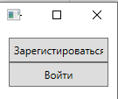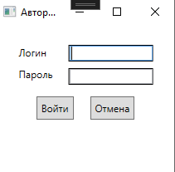
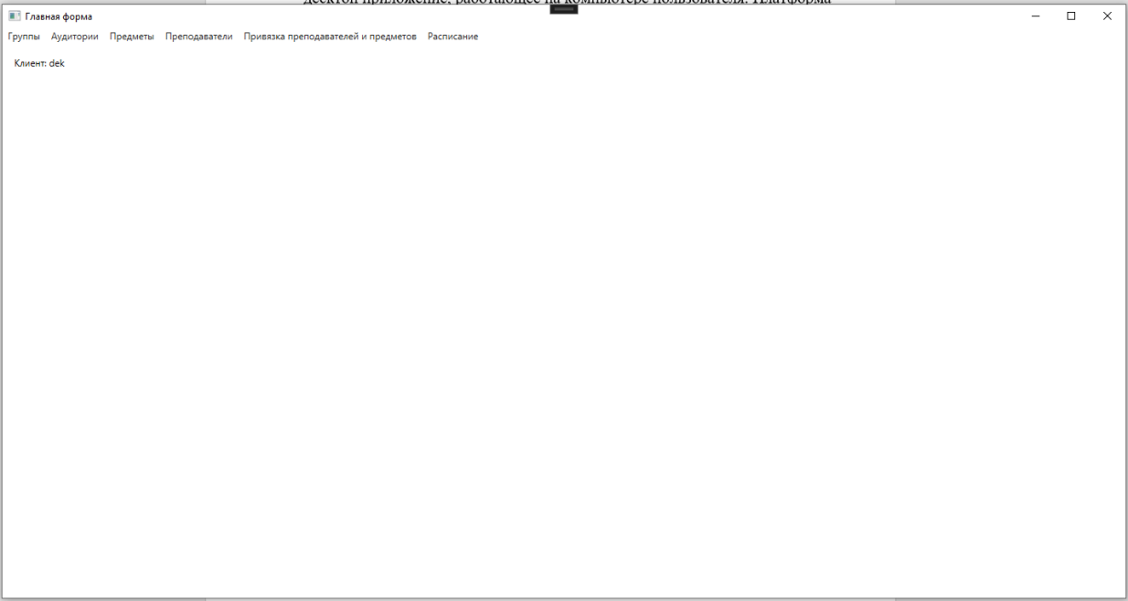
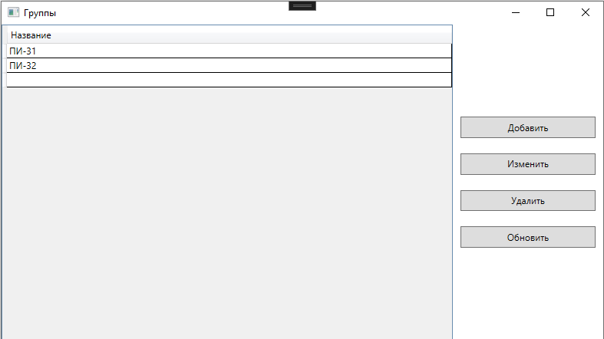

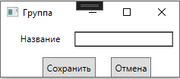

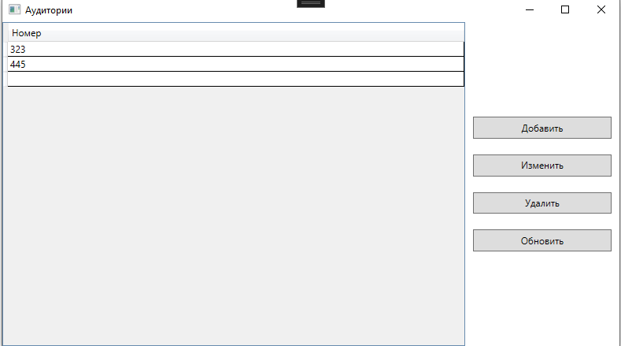

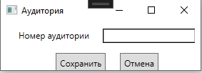
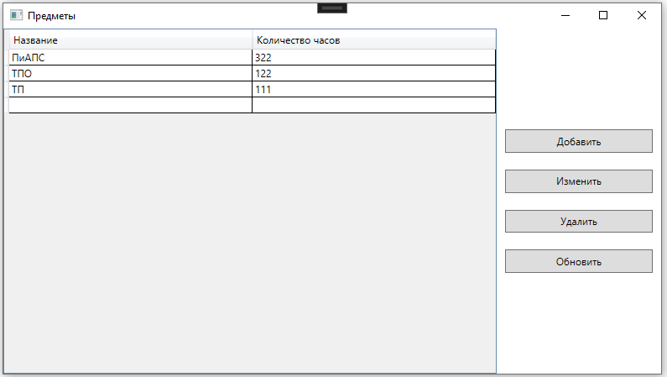

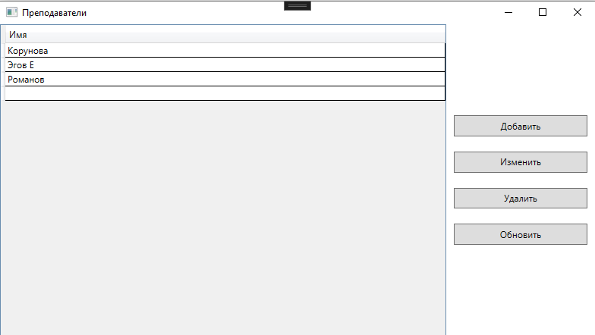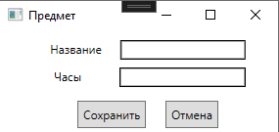

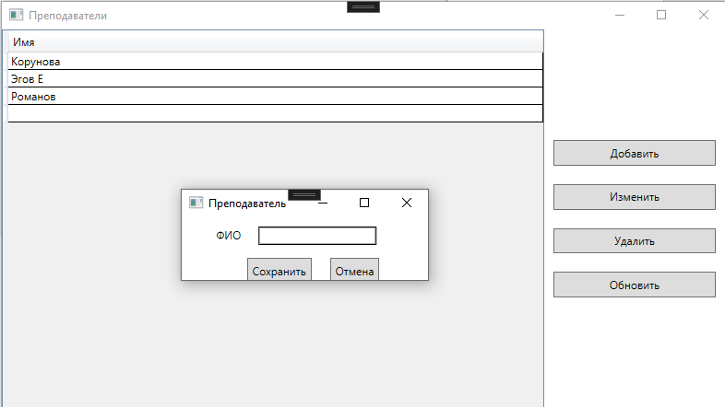

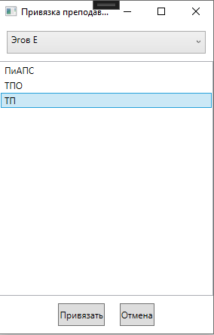

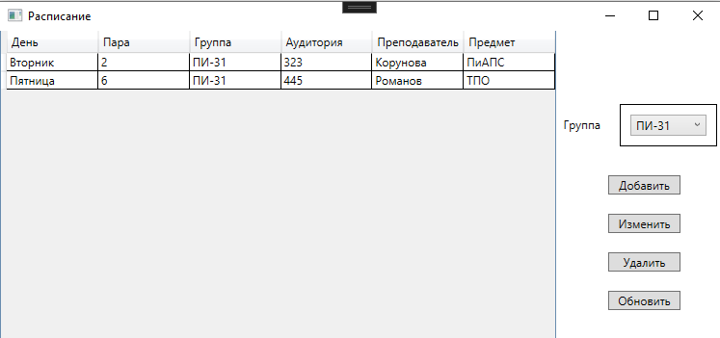
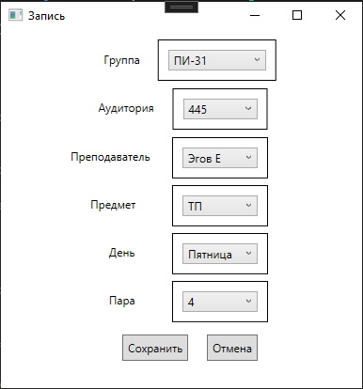

13.3. Приложение C

